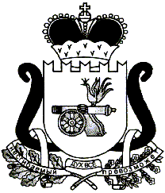

**ЕЛЬНИНСКИЙ ОКРУЖНОЙ СОВЕТ ДЕПУТАТОВ**

**РЕШЕНИЕ**

от 20 декабря 2024 № 72

О досрочном освобождении от должности председателя Контрольно-ревизионной комиссии муниципального образования «Ельнинский район» Смоленской области

В соответствии с Федеральным законом от 06.10.2003 № 131-ФЗ «Об общих принципах организации местного самоуправления в Российской Федерации», Федеральным законом от 07.02.2011 № 6-ФЗ «Об общих принципах организации и деятельности контрольно-счетных органов субъектов Российской Федерации, федеральных территорий и муниципальных образований», решением Ельнинского окружного Совета депутатов от 24 октября 2024 года № 15 «Об отдельных вопросах правопреемства», на основании заявления председателя Контрольно-ревизионной комиссии муниципального образования «Ельнинский район» Смоленской области Н.С. Бояркиной от 19.12.2024

Ельнинский окружной Совет депутатов **РЕШИЛ:**

1. Досрочно освободить от должности председателя Контрольно-ревизионной комиссии муниципального образования «Ельнинский район» Смоленской области Бояркину Наталью Стефановну в связи с отставкой по собственному желанию 31 декабря 2024 года.

2. Произвести выплаты в соответствии с законодательством Российской Федерации.

3. Настоящее решение вступает в силу со дня его принятия.

Председатель Ельнинского

окружного Совета депутатов В.Е. Левченков